МИНИСТЕРСТВО НАУКИ И ВЫСШЕГО ОБРАЗОВАНИЯ РОССИЙСКОЙ ФЕДЕРАЦИИ
Федеральное государственное бюджетное образовательное учреждение высшего образования
«Сибирский государственный университет науки и технологий
имени академика М.Ф. Решетнева»

АЭРОКОСМИЧЕСКИЙ КОЛЛЕДЖ

Специальность 09.02.07 Информационные системы и программирование
Цикловая комиссия Информационных систем и программирования

ПОЯСНИТЕЛЬНАЯ ЗАПИСКА

Индивидуальный проект в профессиональной деятельности

Сайт Портфолио

Обучающийся Кононенко Максим Александрович

Обучающийся Овчинников Глеб Евгеньевич

Обучающийся Дроздов Андрей Александрович

Красноярск 2025
СОДЕРЖАНИЕ
1 ВВЕДЕНИЕ 4
2 ОСНОВНАЯ ЧАСТЬ 5
2.1 Анализ текущей ситуации 5
2.2 Технологии, необходимые для реализации проекта 5
3 ПРАКТИЧЕСКАЯ ЧАСТЬ 7
3.1 Базовая структура и подключение библиотек 7
3.2 Создание "шапки" сайта (Header) 8
3.3 Секция "Главная" (Hero) 10
3.4 Секция "Обо мне" 11
3.5 Секция "Навыки" 13
3.6 Секция "Портфолио" 14
3.7 Секция "Контакты" и "Подвал" (Footer) 15
3.8 Добавление JavaScript для интерактивности 16
4 ЗАКЛЮЧЕНИЕ 20
СПИСОК ИСПОЛЬЗУЕМЫХ ИСТОЧНИКОВ 21

1 ВВЕДЕНИЕ
В современном цифровом мире наличие профессионального онлайн-портфолио стало неотъемлемой частью успешной самопрезентации для специалистов различных направлений, особенно в IT-сфере. Разработка и верстка многостраничного шаблона сайта-портфолио представляет собой актуальную задачу, поскольку такой шаблон может служить универсальной основой для студентов, начинающих специалистов и профессионалов, желающих быстро и эффективно создать собственную визитную карточку в интернете. Использование современных веб-технологий HTML5, CSS3 и JavaScript позволяет создать адаптивный, интерактивный и визуально привлекательный шаблон, который будет корректно отображаться на различных устройствах и в разных браузерах. Такой проект не только решает практическую задачу предоставления готового решения для создания портфолио, но и служит отличным учебным материалом для освоения основ веб-разработки.
Цель: Разработать и сверстать многостраничный шаблон-сайт портфолио
Задачи:
- Изучить рекомендации по созданию эффективных портфолио
- Разработать структуру и дизайн многостраничного шаблона-сайт
- Наполнить шаблон основными тематическими разделами
- Сверстать основные страницы сайта с использованием HTML и CSS
- Реализовать интерактивные элементы на JavaScript
- Опубликовать шаблон на GitHub для общего доступа
Объект: Процесс разработки шаблонов веб-сайтов портфолио
Предмет: Методы и технологии создания адаптивных многостраничных шаблонов сайтов-портфолио с использованием HTML, CSS и JavaScript
Гипотеза: Создание универсального шаблона сайта-портфолио позволит студентам и начинающим специалистам быстро развернуть профессиональное онлайн-портфолио, одновременно демонстрируя практические навыки веб-разработки.

2 ОСНОВНАЯ ЧАСТЬ

2.1 Анализ текущей ситуации
Современный рынок труда в IT-сфере требует от специалистов не только наличия теоретических знаний, но и практических навыков, которые лучше всего демонстрировать через реализованные проекты. Многие студенты и начинающие разработчики сталкиваются с проблемой отсутствия удобного и профессионального инструмента для создания собственного портфолио. Существующие конструкторы сайтов часто имеют ограниченную функциональность, не позволяют в полной мере продемонстрировать навыки программирования и не дают возможности кастомизации под индивидуальные потребности.
Анализ аналогичных решений:
1. Wix Portfolio
- Описание: Конструктор сайтов с готовыми шаблонами портфолио
- Достоинства: Простота использования, множество готовых шаблонов, интуитивный интерфейс
- Недостатки: Ограниченные возможности кастомизации, зависимость от платформы, платная подписка для полноценного использования
2. WordPress с темами для портфолио
- Описание: CMS с специализированными темами для создания портфолио
- Достоинства: Гибкость настройки, большое сообщество, множество плагинов
- Недостатки: Требует знаний администрирования, может быть избыточным для простых портфолио, проблемы с безопасностью
3. GitHub Pages
- Описание: Хостинг для статических сайтов, часто используется для портфолио разработчиков
- Достоинства: Бесплатный, интеграция с Git, полный контроль над кодом
- Недостатки: Требует знаний веб-разработки, отсутствие готовых решений "из коробки"
4. Behance
- Описание: Платформа для размещения творческих портфолио
- Достоинства: Социальный аспект, простота использования, ориентирован на творческие профессии
- Недостатки: Ограниченные возможности кастомизации, стандартизированный формат

2.2 Технологии, необходимые для реализации проекта
Для реализации проекта шаблона сайта-портфолио будут использованы следующие технологии:
HTML5 - обеспечивает семантическую разметку и логичную структуру документа, что важно для доступности и SEO-оптимизации. Современные элементы HTML5 позволяют создавать понятную и хорошо организованную структуру контента.
CSS3 - используется для стилизации и создания адаптивного дизайна. С помощью CSS Grid и Flexbox обеспечивается гибкая верстка, а медиа-запросы позволяют адаптировать отображение под разные устройства. CSS-анимации и трансформации добавляют визуальную привлекательность.
JavaScript - реализует интерактивные элементы: слайдеры, фильтры проектов, анимации прокрутки, валидацию форм. Нативный JavaScript обеспечивает кросс-браузерную совместимость и хорошую производительность.
Система контроля версий Git - используется для управления версиями проекта и публикации на GitHub, что позволяет другим разработчикам использовать и улучшать шаблон.

3 ПРАКТИЧЕСКАЯ ЧАСТЬ

3.1 Базовая структура и подключение библиотек
Задача: Создать "скелет" нашего HTML-документа и подключить все необходимые внешние ресурсы.
Любой веб-сайт начинается с базовой HTML-структуры. В секции <head> мы размещаем мета-информацию и подключаем стили и скрипты.
Код:
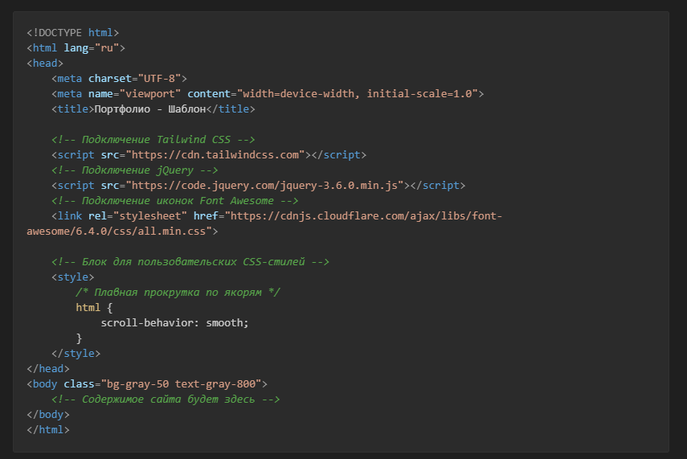
Подробное объяснение:

- `<!DOCTYPE html>`: Указывает браузеру, что это современный HTML5-документ.
- `<html lang="ru">`: Корневой элемент, `lang="ru"` помогает поисковым системам и браузерам понять, что страница на русском языке.
- `<meta charset="UTF-8">`: Задает кодировку UTF-8, чтобы все символы, включая кириллицу, отображались корректно.
- `<meta name="viewport" ...>`: Критически важный тег для адаптивности. Он говорит браузеру на мобильных устройствах использовать реальную ширину экрана, а не пытаться отмасштабировать десктопную версию.
- `<title>`: Текст в этой вкладке будет виден в заголовке браузера.
- `<script src="...">` и `<link rel="stylesheet" ...>`: Так мы подключаем внешние библиотеки. Скрипты (JS) и стили (CSS) загружаются с удаленных серверов (CDN).
- `<style>`: В этот тег мы будем добавлять небольшие CSS-правила, которые сложно или неудобно реализовывать через классы Tailwind.
- `<body class="bg-gray-50 text-gray-800">`: Тег `<body>` — это все видимое содержимое страницы. Мы сразу задаем ему с помощью классов Tailwind светло-серый фон (`bg-gray-50`) и основной цвет текста (`text-gray-800`).

3.2 Создание "шапки" сайта (Header)
Задача: Добавить навигационную панель, которая будет зафиксирована вверху экрана.
Шапка сайта — один из важнейших элементов. Она должна быть удобной и функциональной как на больших, так и на маленьких экранах.
Код (добавляется внутрь <body>):
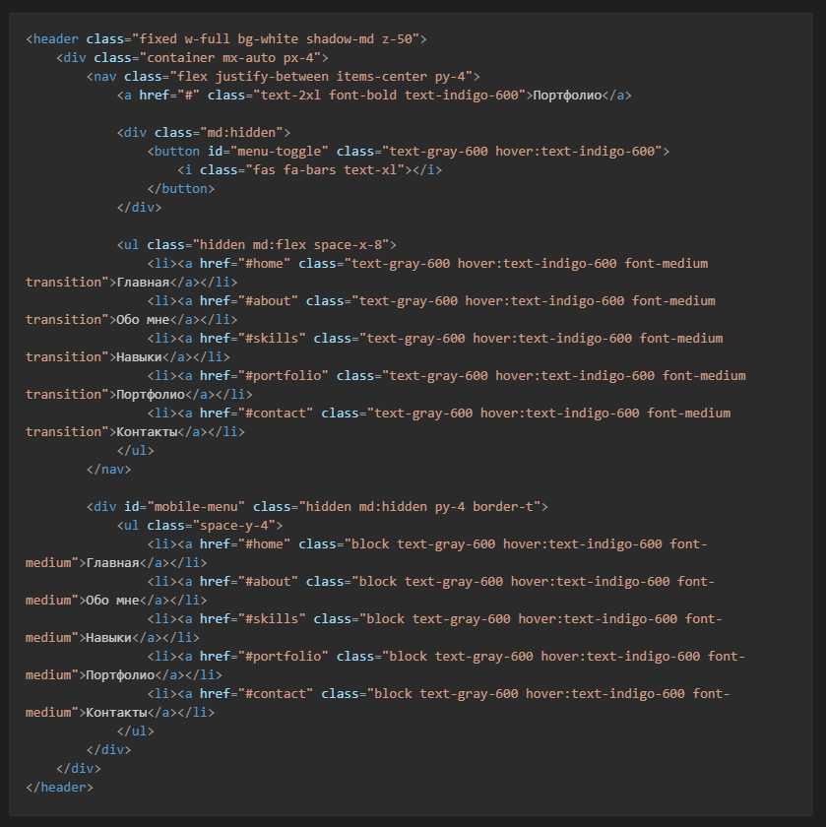
Подробное объяснение классов Tailwind:

- `fixed w-full`: Делает шапку "липкой", она всегда остается вверху экрана (`fixed`) и занимает всю его ширину (`w-full`).
- `bg-white shadow-md z-50`: Задает белый фон, легкую тень под шапкой для объема и `z-index: 50`, чтобы шапка была гарантированно выше других элементов.
- `container mx-auto px-4`: Стандартная обертка. `container` задает максимальную ширину, `mx-auto` центрирует ее, а `px-4` добавляет внутренние отступы по горизонтали.
- `flex justify-between items-center`: Это магия Flexbox. `flex` — включает режим, `justify-between` — разносит дочерние элементы (лого и навигацию) по разным краям, `items-center` — выравнивает их по центру по вертикали.
- `md:hidden` и `hidden md:flex`: Ключевые классы для адаптивности. Префикс `md:` означает "применить этот стиль на экранах среднего размера (medium) и больше".
- `md:hidden`: Элемент (кнопка-бургер) будет скрыт на экранах `md` и больше.
- `hidden md:flex`: Элемент (основная навигация) будет скрыт по умолчанию, но станет видимым (`display: flex`) на экранах `md` и больше.
- `hover:text-indigo-600 transition`: При наведении (`hover:`) цвет текста меняется на индиго, а `transition` делает это изменение плавным.

3.3 Секция "Главная" (Hero)
Задача: Создать первый экран, который производит впечатление и содержит основной призыв к действию.
Это "лицо" нашего сайта. Мы используем большой заголовок, подзаголовок и две кнопки. Фон сделаем эффектным градиентом.
Код (добавляется после <header>):
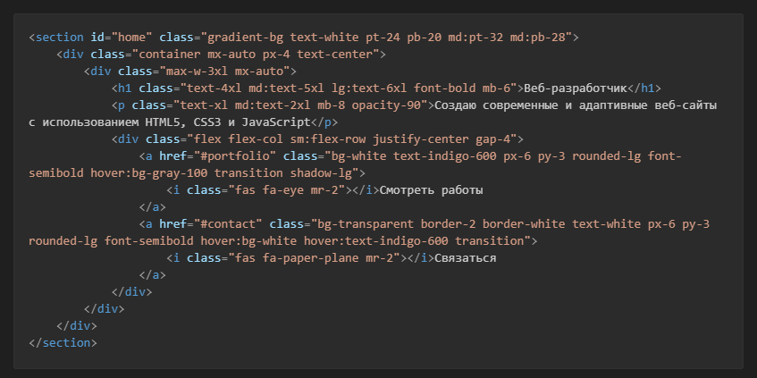
Также в тег <style> добавим сам градиент:
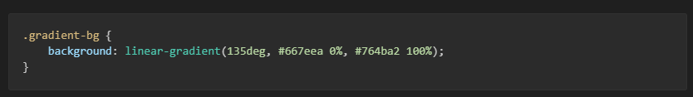
Подробное объяснение:

- `<section id="home">`: Мы используем тег `<section>` для семантического разделения страницы на логические блоки. `id="home"` — это "якорь", к которому будет вести ссылка из меню.
- `pt-24 pb-20 md:pt-32 md:pb-28`: Адаптивные внутренние отступы сверху (`padding-top`) и снизу (`padding-bottom`). На мобильных они меньше, на десктопах (`md:`) — больше, чтобы компенсировать высоту шапки и дать больше "воздуха".
- `max-w-3xl mx-auto`: Ограничиваем максимальную ширину текстового блока (`max-width`) и центрируем его. Это улучшает читаемость.
- `text-4xl md:text-5xl lg:text-6xl`: Адаптивный размер шрифта. Чем больше экран, тем крупнее заголовок.
- `flex flex-col sm:flex-row`: Кнопки на самых маленьких экранах будут в столбик (`flex-col`), а на экранах побольше (`sm:`) — в ряд (`flex-row`).
- `rounded-lg`, `shadow-lg`: Скругляет углы и добавляет тень, делая элементы более "материальными".

3.4 Секция "Обо мне"
Задача: Добавить блок с фотографией, кратким описанием и личной информацией.
Код (добавляется после секции #home):
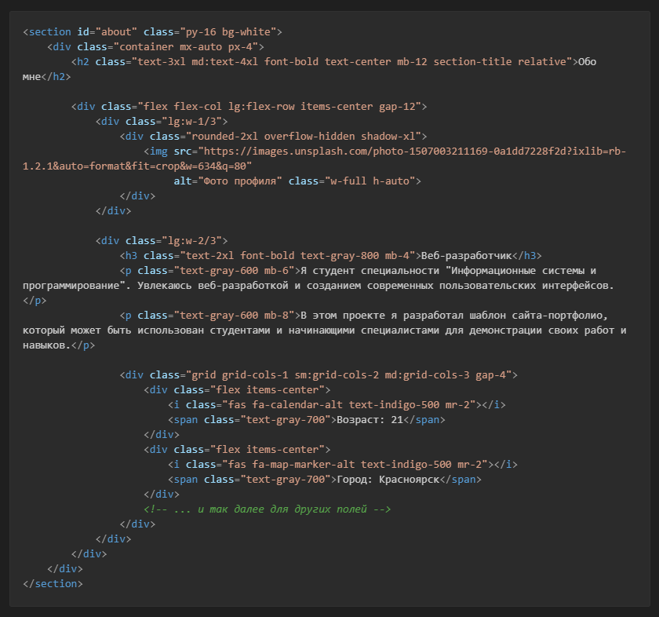
И добавим стиль для заголовка в <style>:
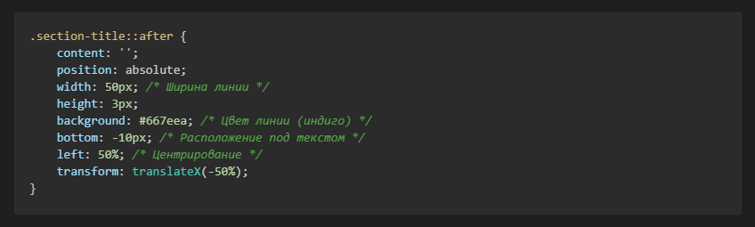
Подробное объяснение:

- `py-16`: Большие вертикальные отступы, чтобы секции не "слипались".
- `section-title relative`: Мы делаем заголовок `position: relative`, чтобы можно было абсолютно спозиционировать псевдоэлемент `::after` (декоративную линию) относительно него.
- `flex flex-col lg:flex-row`: Классический паттерн для адаптивности. На мобильных — колонка, на больших экранах (`lg:`) — ряд.
- `gap-12`: Задает расстояние между flex-элементами (между фото и текстом).
- `rounded-2xl overflow-hidden shadow-xl`: Создаем красивую карточку для фото: сильно скругленные углы, `overflow-hidden` (чтобы изображение не вылезало за скругления) и выразительная тень.
- `grid grid-cols-1 sm:grid-cols-2 md:grid-cols-3 gap-4`: Используем CSS Grid для создания сетки контактов. На мобильных — 1 колонка, на `sm:` — 2, на `md:` — 3. `gap-4` задает отступы между ячейками сетки.

3.5 Секция "Навыки"
Задача: Визуализировать уровень владения технологиями с помощью прогресс-баров и показать статистику в виде карточек.
Код (добавляется после секции #about):
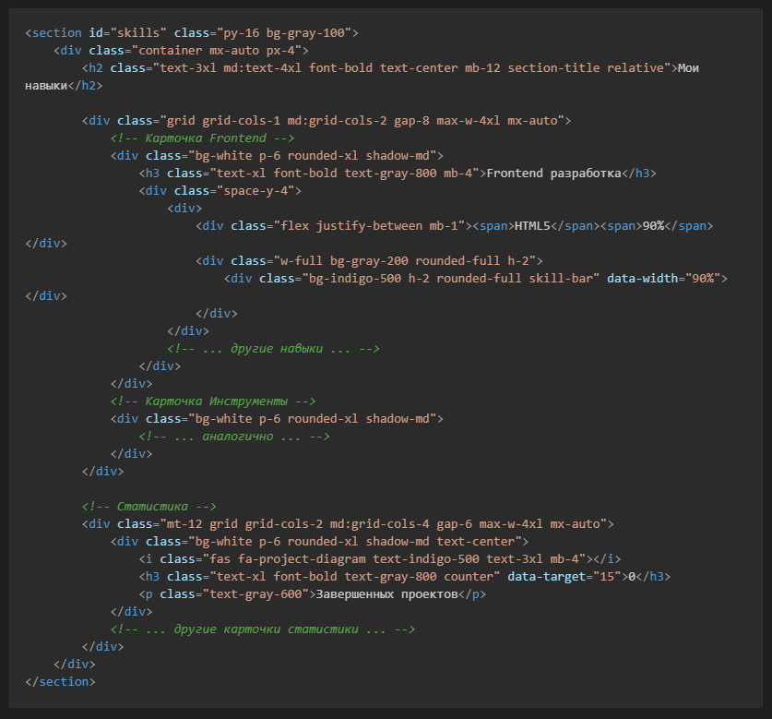
И добавим стиль для анимации в <style>:
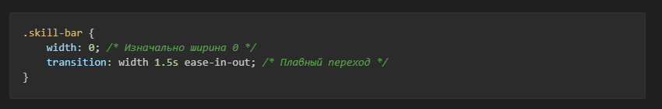
Подробное объяснение:
- `max-w-4xl mx-auto`: Снова ограничиваем ширину контента для лучшего вида на широких экранах.
- `space-y-4`: Добавляет вертикальный отступ между дочерними элементами (между прогресс-барами).
- `w-full bg-gray-200 rounded-full h-2`: Это фон прогресс-бара. `w-full` — на всю ширину, `bg-gray-200` — серый цвет, `rounded-full` — делает его полностью круглым по краям, `h-2` — высота.
- `skill-bar`: Наш кастомный класс для анимированной полоски. Изначально ее ширина 0.
- `data-width="90%"` и `data-target="15"`: Это `data-`атрибуты. Мы используем их для хранения данных прямо в HTML. JavaScript позже прочитает эти значения, чтобы знать, до какой ширины анимировать полоску (`data-width`) или до какого числа считать счетчик (`data-target`).

3.6 Секция "Портфолио"
Задача: Создать галерею работ с возможностью фильтрации по категориям.
Код (добавляется после секции #skills):
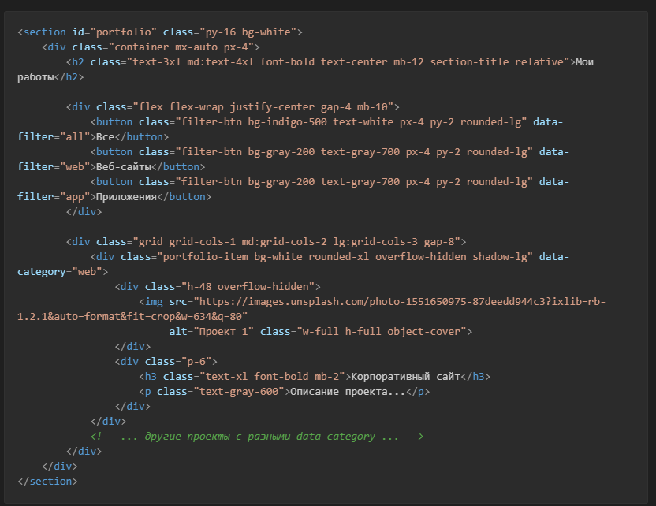
Подробное объяснение:
- `flex-wrap justify-center`: Кнопки-фильтры будут центрированы, и если они не поместятся в одну строку, `flex-wrap` перенесет их на следующую.
- `data-filter="web"` и `data-category="web"`: Ключевые атрибуты для работы фильтра. JavaScript будет по клику на кнопку с `data-filter` искать элементы с соответствующим `data-category`.
- `object-cover`: Этот класс для изображений — очень полезная вещь. Он масштабирует картинку так, чтобы она полностью заполнила свой контейнер, сохраняя пропорции (лишнее обрезается). Это предотвращает искажение изображений.

3.7 Секция "Контакты" и "Подвал" (Footer)
Задача: Завершить страницу блоком с контактной информацией и ссылками на соцсети, а также добавить подвал.
Код (добавляется после секции #portfolio):
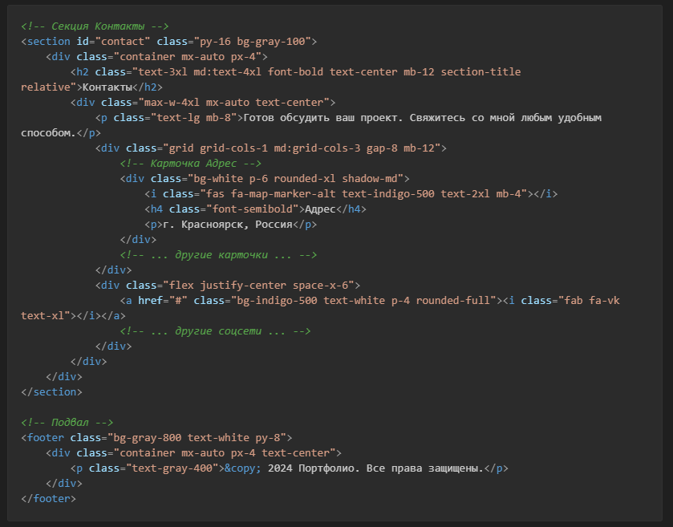
Подробное объяснение:
- Структура этих блоков уже знакома: секция, контейнер, заголовок, сетка (`grid`) для карточек.
- `space-x-6`: Добавляет горизонтальный отступ между иконками соцсетей.
- `rounded-full`: Делает фон для иконок идеально круглым.
- `<footer>`: Семантический тег для подвала сайта. `bg-gray-800 text-white` — темный фон и светлый текст, классическое решение для футера.

3.8 Добавление JavaScript для интерактивности
Задача: "Оживить" сайт. Добавить обработчики событий для меню, фильтра, а также запустить анимации при прокрутке.
Теперь, когда вся разметка и стили готовы, пришло время для JavaScript. Весь код помещается в тег <script> в самом конце <body>.
Код (добавляется в <script>):
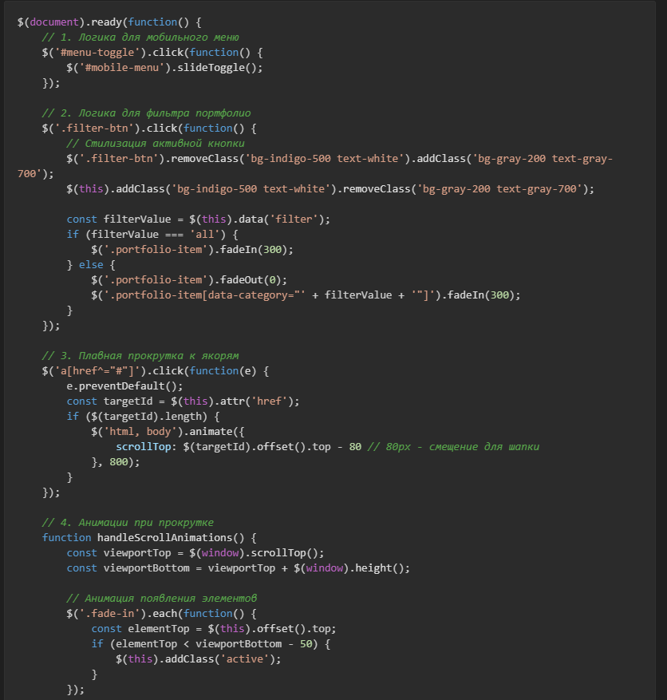
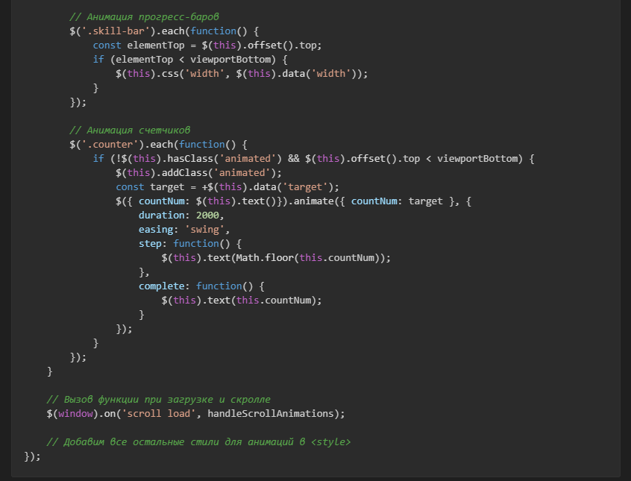
Подробное объяснение:
- `$(document).ready(function() { ... });`: Код внутри этой функции выполнится только после того, как вся страница будет загружена. Это стандартная и безопасная практика.
- `$('#menu-toggle').click(...)`: Мы "слушаем" событие клика по элементу с `id="menu-toggle"`. Когда клик происходит, выполняется функция, которая плавно открывает/закрывает мобильное меню (`slideToggle`).
- `$(this)`: Внутри обработчика события `$(this)` всегда ссылается на элемент, который вызвал это событие (например, на конкретную кнопку, по которой кликнули).
- `.offset().top`: Метод jQuery, который возвращает расстояние от верха документа до элемента. Мы используем его, чтобы узнать, где на странице находятся элементы и пора ли их анимировать.
- `$(window).on('scroll load', ...)`: Мы привязываем нашу функцию с анимациями сразу к двум событиям: `load` (когда страница загрузилась) и `scroll` (каждый раз, когда пользователь крутит страницу). Это гарантирует, что анимации сработают и для первого экрана, и для всех последующих при прокрутке.

4 ЗАКЛЮЧЕНИЕ

СПИСОК ИСПОЛЬЗУЕМЫХ ИСТОЧНИКОВ

